OPAS RYSTYTEKONIVELLEIKKAUKSESTA KUNTOUTUMISEEN

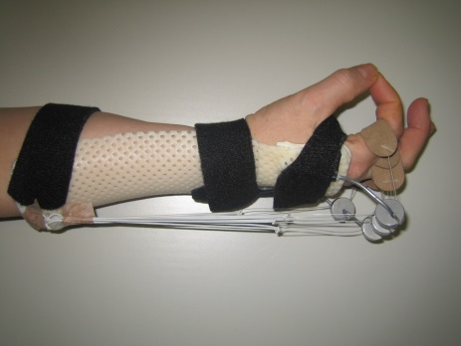

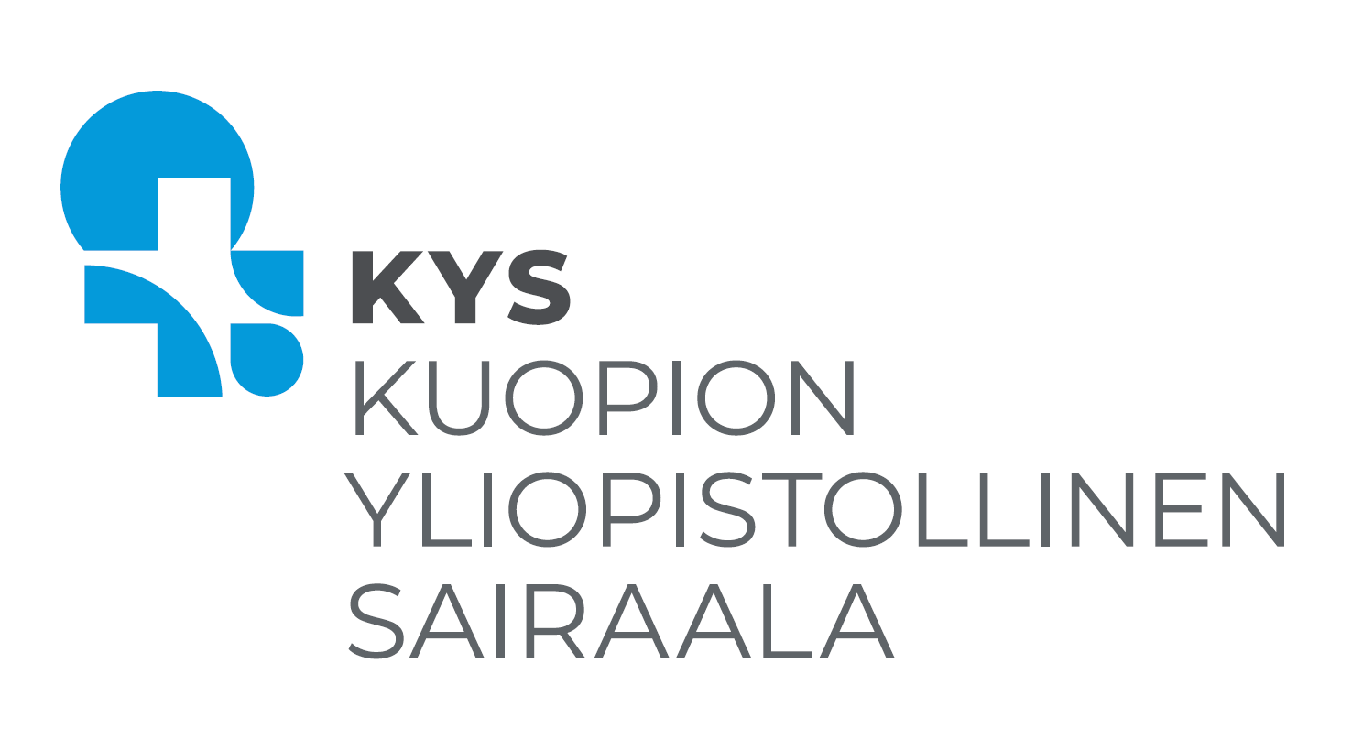

Sisällysluettelo

Kuntoutuksen eteneminen leikkauksen jälkeen 3
Harjoituslasta kädessä tehtävät harjoitteet 5
Ilman lastaa tehtävät harjoitteet 6 viikkoon asti 6
Harjoitukset 6 viikon jälkeen 8
Omia muistiinpanoja ja kysymyksiä 10
Yhteystiedot 10

Kuntoutuksen eteneminen leikkauksen jälkeen

Heräämössä
Leikkauksen jälkeen fysioterapeutti ohjaa sinulle vapaiden nivelien liikeharjoitteet. Tunnon palatessa käteen, voit hoitaa kipua kylmähoidolla kahden tunnin välein noin 20 minuutin ajaksi kerrallaan. Kättä tulee pitää myös kohoasennossa turvotuksen vähentämiseksi. Selinmakuulla voit tukea käden koholle tyynyllä.

Lepolastan valmistaminen (n. 1 - 3 päivää leikkauksesta)
Toimintaterapeutti valmistaa leikattuun käteesi lepolastan, jossa ranne ja sormet tuetaan hyvään asentoon. Tämän lepolastan kanssa jatkat fysioterapeutin jo heräämössä antamia vapaiden nivelien harjoituksia. Myös kohoasento ja kylmän käyttäminen hoidoksi jatkuu. Suihkussa käydessäsi suojaa lepolasta muovipussilla. Lastahoidon aikana ei suositella saunomista.

Harjoituslastan valmistaminen (n. 1 - 2 viikkoa leikkauksesta)
Toimintaterapeutti valmistaa käteesi ojennusvedoilla varustetun harjoituslastan (dynaaminen lasta). Tätä lastaa käytetään päivällä ja sen avulla aloitetaan liikeharjoittelu.

Harjoituslasta auttaa sormien ojennuksessa ja estää muiden sormien kääntymistä pikkusormen suuntaan. Myös ranne asettuu lastassa hyvään asentoon. Kädellä sallitaan harjoituslastan kanssa kevyt ote esimerkiksi ruokaillessa.

Yöllä ja kodin ulkopuolella liikkuessa sekä muissa riskitilanteissa käytetään lepolastaa. Lastan saa ottaa pois kädestä vain liikeharjoitusten, haavanhoidon ja käsienpesun ajaksi. Suihkussa käydessä lasta suojataan muovipussilla.

Ohjeet sorminivelten liikeharjoitteisiin saat fysioterapeutilta. Ompeleiden poiston jälkeen aloitetaan arven hieronta ja rasvaus. Liikeharjoitteet sekä arven hieronta ovat tärkeitä arpikudoksen kiinnikkeisyyden ehkäisemiseksi. Huolehdi kaikissa toimissa, etteivät sormet käänny virheasentoon pikkusormen suuntaan.

Kuuden viikon kuluttua leikkauksesta
Harjoituslasta jää pois käytöstä ja harjoitukset tehdään ilman lastaa. Lepolastan käyttöä jatketaan vielä öisin ja riskitilanteissa. Sormien koukistus rystynivelistä harjoitellaan täyteen eli 60 asteeseen. Lisäksi harjoitellaan sormien ojennusta täyteen liikelaajuuteen. Kevyt puristusote sallitaan. Kädellä saa nostaa korkeintaan 2 kg painoista taakkaa. Pidä edelleen lepolastaa kädessä suihkussa käynnin aikana ja suojaa se muovipussilla.

Jatkossa huomioitavaa
Leikkaustulokseen vaikuttaa nivelten leikkausta edeltänyt liikkuvuus ja virheasennot. Jos sormien virheasento ja tyvinivelen laskeuma on ollut vaikea asteinen, pyrkii virheasento vielä kuukausien kuluttua herkästi palautumaan. Lepolastan käyttöä jatketaan kirurgin arvion mukaan tarvittaessa vielä öisin ja riskitilanteissa 3 - 6 kuukauteen saakka. Tarvittaessa toimintaterapeutti arvioi käsien käyttöön liittyvää päivittäisten toimintojen apuvälinetarvetta.

Rystytekonivelkäden käyttörajoitus on jatkossa korkeintaan 5 kg. Silikoniniveltä ei saa kuormittaa, kuten tervettä niveltä murtumariskin takia. Käytä tarttumiseen kolmisormiotetta ja kanna esineitä esim. kämmenellä tai kyynärvarren varassa. On tärkeää huomioida kaikissa toimissa, etteivät sormet käänny virheasentoon pikkusormen suuntaan.

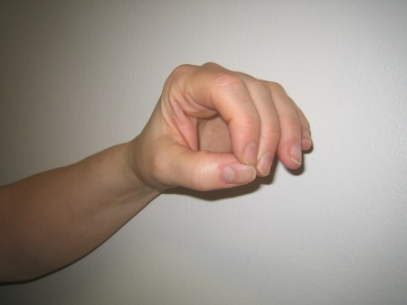
Käytä tarttumiseen kolmisormiotetta eli
peukalo – keskisormi – etusormi.

Harjoituslasta kädessä tehtävät harjoitteet

Tee harjoituksia säännöllisesti saadaksesi paras hyöty leikkauksesta. Liikeharjoitteet tehdään keskittyneesti ja hallitusti 5 kertaa päivässä, 5 – 10 toistoa kerrallaan. Pidä sormet harjoitusten aikana keskilinjassa ja rentouta käsi liikkeiden välillä. Harjoitusten jälkeen voi käyttää kylmähoitoa.

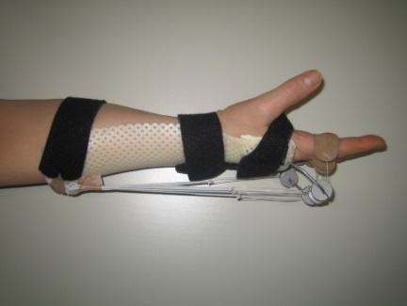
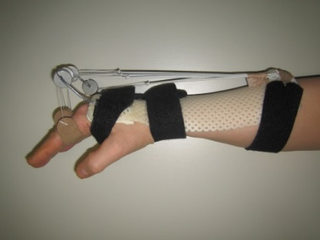
Harjoitus 1.

Koukista rystyniveliä 45 asteen kulmaan. Pidä sormien muut nivelet suorina.

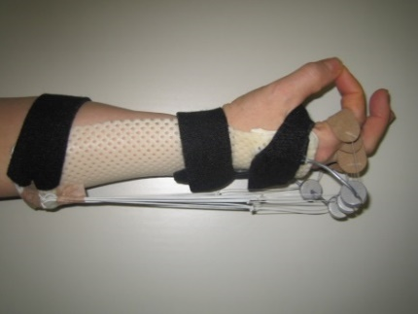

Harjoitus 2.

Kosketa peukalolla jokaista sormea yksitellen.

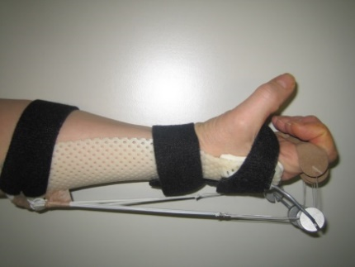
Harjoitus 3.

Taivuta sormien kärkinivelet koukkuun. Pidä rystyset suorana.

Ilman lastaa tehtävät harjoitteet 6 viikkoon asti

Lastan saa poistaa kädestä vain harjoitusten, käsienpesun, arven hieronnan ja rasvauksen ajaksi.

Liikeharjoitteet tehdään keskittyneesti ja hallitusti 5 kertaa päivässä, 5 – 10 toistoa kerrallaan.

Harjoitus 1.

Laita käsi pöydän päälle. Käännä kämmen ylöspäin. Käännä kämmen alaspäin.

Harjoitus 2.
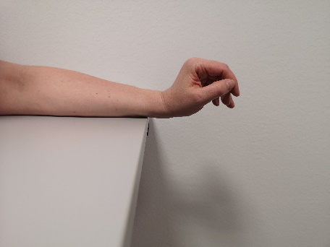
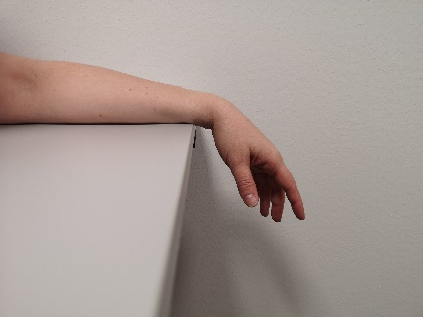

Aseta käsi pöydän reunaa vasten ranne tuettuna. Pidä sormet rentoina harjoituksen aikana.

Taivuta rannetta alaspäin, jolloin sormet ojentuvat. Taivuta rannetta ylöspäin, jolloin sormet koukistuvat kevyesti.

Harjoitus 3.
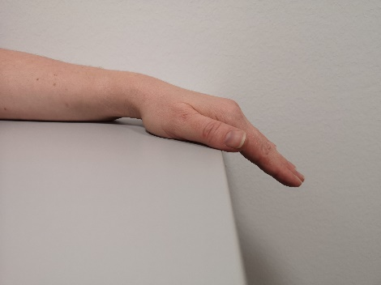
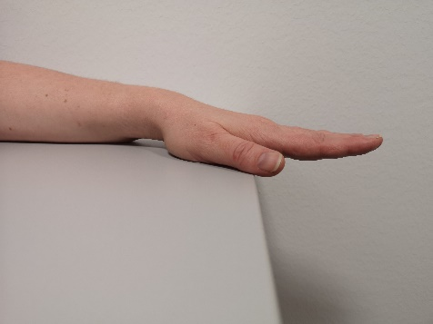

Taivuta rystyniveliä pöydän reunaa vasten ja ojenna sormet sitten suoraksi.
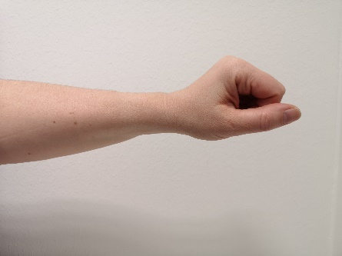
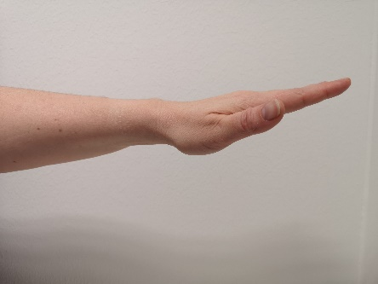
Harjoitus 4.

Vie sormet nyrkkiin ja ojenna sitten sormet suoraksi.

Harjoitus 5.

Ojenna sormet pöytää vasten suoraksi. Avusta ojennusta toisella kädellä.

Harjoitus 6.

Ota kevyt ote pallosta. Tunne kämmenkaari palloa vasten.

Harjoitus 7.

Sormet suorana rullausta pallolla.

Harjoitukset 6 viikon jälkeen

Lepolastan käyttöä jatketaan öisin ja riskitilanteissa.

Liikeharjoitteet tehdään keskittyneesti ja hallitusti 5 kertaa päivässä, 5 – 10 toistoa kerrallaan.

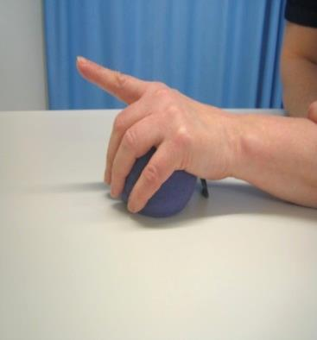
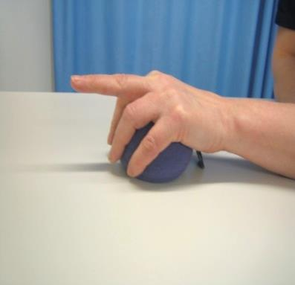
Harjoitus 1.

Pidä pallo kämmenen alla. Ojenna sormia yksitellen suoraksi.

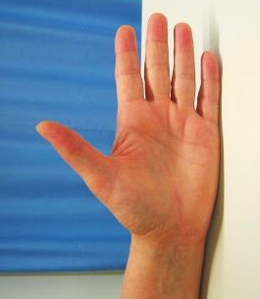
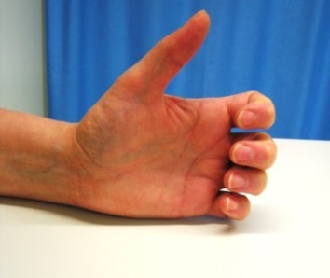
Harjoitus 2.

Ojenna sormet ja vie sitten kärkinivelet koukkuun

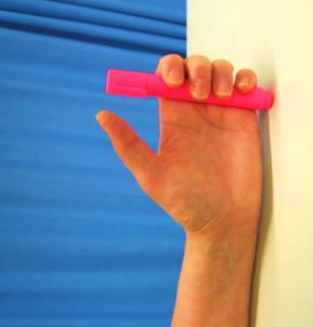
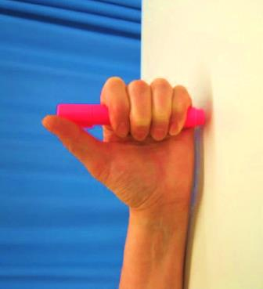

Harjoitus 3.

Ota kiinni kärkinivelillä esim. paksusta tussista ja rullaa sitten tussi kämmeneen

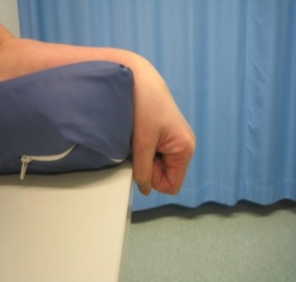
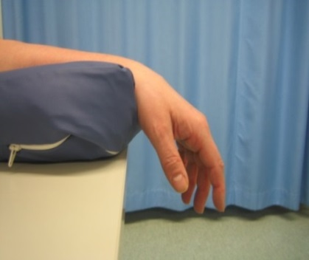
Harjoitus 4.

Sormet rentoina venytä rannetta. Vie sitten sormet nyrkkiin.

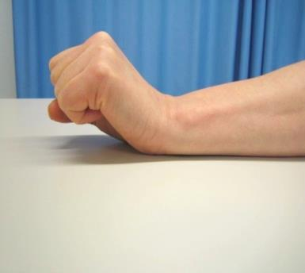
Harjoitus 5.

Pidä kyynärvarsi pöydällä. Vie sormet nyrkkiin ja ojenna ranne irti alustasta.

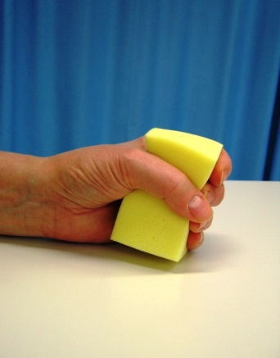
Harjoitus 6.

Purista foam-palaa

Omia muistiinpanoja ja kysymyksiä

______________________________________________________________________________________________________________________________________________________________________________________________________________________________________________________________________________________________________________________________________________________________________________________________________________________________________________________________________________________________________________________________________________________________________________________________________________________________________________________

Yhteystiedot

Fysioterapeutti puh. _____________________________

